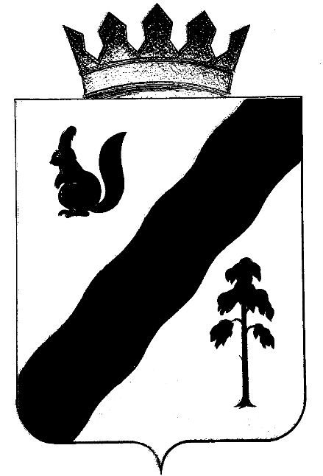

ПОСТАНОВЛЕНИЕ

АДМИНИСТРАЦИи ГАЙНСКОГО МУНИЦИПАЛЬНОГО ОКРУГА
ПЕРМСКОГО КРАЯ

29.09.2021 |  | № | 869

О внесении изменений в Положение
о системе оплаты труда работников муниципального казенного учреждения
"Отдел жилищно-коммунального хозяйства"

В целях приведения в соответствии действующему законодательству,

администрация Гайнского муниципального округа ПОСТАНОВЛЯЕТ:

1. Внести в Положение о системе оплаты труда работников муниципального казенного учреждения "Отдел жилищно-коммунального хозяйства", утвержденного Постановлением Администрации Гайнского муниципального округа Пермского края от 01.10.2020 г. №941 «Об утверждении Положения о системе оплаты труда работников муниципального казенного учреждения «Отдел жилищно-коммунального хозяйства» следующие изменения:
1.1. в разделе 2 "Порядок и условия оплаты труда работников Учреждения"
1.1.1. подпункт 2.3.1.1 пункта 2.3 изложить в новой редакции: «ежемесячная надбавка к должностному окладу за общий стаж работы устанавливается:
за период от 1 года до 5 лет - в размере 10% должностного оклада;
за период от 5 лет до 10 лет - в размере 20% должностного оклада;
за период от 10 лет и более - в размере 30% должностного оклада».
1.1.2. подпункт 2.4.5 пункта 2.4. изложить в новой редакции: «при предоставлении ежегодного оплачиваемого отпуска работникам Учреждения один раз в год производится единовременная выплата к отпуску в размере одного должностного оклада с учетом районного коэффициента и Северной надбавки».
1.1.3. подпункт 2.4. дополнить подпунктом 2.4.7 следующего содержания: «при предоставлении ежегодного оплачиваемого отпуска работникам Учреждения один раз в год по заявлению работника выплачивается материальная помощь в размере одного должностного оклада с учетом районного коэффициента и Северной надбавки».

2. Настоящее постановление вступает в силу со дня его подписания и применяется к правоотношениям, возникшим с 01 октября 2021 года.

3. Контроль за исполнением настоящего постановления возложить на начальника финансового управления администрации Гайнского муниципального округа Мизеву Н.И.

И.о. главы муниципального округа-
главы администрации Гайнского
муниципального округа Л.М. Цырдя

